

**BỘ GIÁO DỤC VÀ ĐÀO TẠO TRƯỜNG ĐẠI HỌC NGOẠI NGỮ - TIN HỌC**

**KHOA CÔNG NGHỆ THÔNG TIN**

****

Công Nghệ Phần Mềm Nâng Cao

**WEBSITE BÁN SÁCH**

|  |  |  |
| --- | --- | --- |
| Giảng viên hướng dẫn: | **Ths Nguyễn Thanh Tú** |  |
| Nhóm thực hiện đề tài: | Đỗ Ngọc Tấn | 17DH110488 |
|  | Trần Thanh Phương | 17DH110509 |
|  |  |  |
|  |  |  |
|  |  |  |
|  |  |  |

# Mục lục

CHƯƠNG 1: ĐẶC TẢ YÊU CẦU PHẦN MỀM 1

1. Tổng quan 1
2. Mục đích 1
3. Khảo sát hiện trạng 1
4. Giải pháp đề nghị 1
5. Các yêu cầu chức năng phần mềm 2

CHƯƠNG 2: PHÂN TÍCH HỆ THỐNG 2

1. Tổng quan về hệ thống 2
2. Phân tích chức năng mức nghiệp vụ 3

CHƯƠNG 3: PHÂN TÍCH VÀ TRIỂN KHAI CSDL 28

1. Lượt đồ CSDL 29
2. Mô tả CSDL 30
3. Triển khai CSDL 32

CHƯƠNG 4: THIẾT KẾ GIAO DIỆN 35

CHƯƠNG 5: KẾT LUẬN VÀ HƯỚNG PHÁT TRIỂN 45

1. Các chức năng đã hoàn thành 46
2. Các chức năng có thể phát triển 46

TÀI LIỆU THAM KHẢO 47

**DANH MỤC HÌNH ẢNH**

Hình ảnh 1: Actor 2

Hình ảnh 2: Usecase 3

Hình ảnh 3: Đăng ký và đăng nhập của user và admin 3

Hình ảnh 4: Sequence Trang chủ 4

Hình ảnh 5: Sequence Giỏ hàng 5

Hình ảnh 6: Sequence chức năng Thay đổi chủ đề 6

Hình ảnh 7: Sequence chức năng Thay đổi thông tin khách hàng 7

Hình ảnh 8: Sequence chức năng Thay đổi thông tin nhà xuất bản 8

Hình ảnh 9: Sequence chức năng Thay đổi thông tin sách 9

Hình ảnh 10: Sequence chức năng Thay đổi thông tin tác gải 10

Hình ảnh 11: Sequence chức năng Thêm chủ đề 11

Hình ảnh 12: Sequence chức năng Thêm khách hàng 12

Hình ảnh 13: Sequence chức năng Thêm nhà xuất bản 13

Hình ảnh 14: Sequence chức năng Thêm sách 14

Hình ảnh 15: Sequence chức năng Thêm tác giả 15

Hình ảnh 16: Sequence chức năng Xoá chủ đề 16

Hình ảnh 17: Sequence chức năng Xoá khách hàng 17

Hình ảnh 18: Sequence chức năng Xoá nhà xuất bản 18

Hình ảnh 19: Sequence chức năng Sách 19

Hình ảnh 20: Sequence chức năng Xoá tác giả 20

Hình ảnh 21: Sequence chức năng Đăng ký tài khoản 21

Hình ảnh 22: Sequence chức năng Đăng nhập 22

Hình ảnh 23: Sequence chức năng Chi tiết sách 23

Hình ảnh 24: Sequence chức năng Hiển thị sách bán chạy 24

Hình ảnh 25: Sequence chức năng Hiển thị sách mới phát hành 25

Hình ảnh 26: Sequence chức năng Hiển thị sách theo thể loại 26

Hình ảnh 27: Sơ đồ Class hệ thông website 27

Hình ảnh 28: Sơ đồ Class khách hàng 28

Hình ảnh 29: Sơ đồ Class sách 28

Hình ảnh 30: Lược đồ CSDL 29

Hình ảnh 31: Giao diện Trang chủ 35

Hình ảnh 32: Giao diện Đăng ký 36

Hình ảnh 33: Giao diện Đăng nhập 36

Hình ảnh 34: Giao diện Giỏ hàng 37

Hình ảnh 35: Giao diện Sách bán chạy 37

Hình ảnh 36: Giao diện Sách mới phát hành 38

Hình ảnh 37: Giao diện Sách theo thể loại 38

Hình ảnh 38: Giao diện Sach theo tác giả 39

Hình ảnh 39: Giao diện Sách theo nhà xuất bản 39

Hình ảnh 40: Giao diện Quản lý sách 40

Hình ảnh 41: Giao diện Quản lý chủ đề 40

Hình ảnh 42: Giao diện Quản lý tác giả 41

Hình ảnh 43: Giao diện Quản lý nhà xuất bản 41

Hình ảnh 44: Giao diện Quản lý khách hàng 42

Hình ảnh 45: Giao diện Quản lý hoá đơn 43

Hình ảnh 46: Giao diện Quản lý chi tiết hoá đơn 43

Hình ảnh 47: Giao diện Lịch sử mua hàng 45

Hình ảnh 48: Giao diện Thông tin tài khoản 45

**DANH MỤC BẢNG BIỂU**

Bảng 1: Mô tả Actor 2

Bảng 2: Mô tả chức năng Hiển thị trang chủ 4

Bảng 3: Mô tả chức năng Giỏ hàng 5

Bảng 4: Mô tả chức năng Thay đổi chủ đề 6

Bảng 5: Mô tả chức năng Thay đổi thông tin khách hàng 7

Bảng 6: Mô tả chức năng Thay đổi thông tin nhà xuất bản 8

Bảng 7: Mô tả chức năng Thay đổi thông tin sách 9

Bảng 8: Mô tả chức năng Thay đổi thông tin tác giả 10

Bảng 9: Mô tả chức năng Thêm chủ đề 11

Bảng 10: Mô tả chức năng Thêm khách hàng 12

Bảng 11: Mô tả chức năng Thêm nhà xuất bản 13

Bảng 12: Mô tả chức năng Thêm sách 14

Bảng 13: Mô tả chức năng Thêm tác giả 15

Bảng 14: Mô tả chức năng Xoá chủ đề 16

Bảng 15: Mô tả chức năng Xoá khách hàng 17

Bảng 16: Mô tả chức năng Xoá nhà xuất bản 18

Bảng 17: Mô tả chức năng Xoá sách 19

Bảng 18: Mô tả chức năng Xoá tác giả 20

Bảng 19: Mô tả chức năng Đăng ký tài khoản 21

Bảng 20: Mô tả chức năng Đăng nhập 22

Bảng 21: Mô tả chức năng Hiển thị chi tiết sách 23

Bảng 22: Mô tả chức năng Hiển thị sách bán chạy 24

Bảng 23: Mô tả chức năng Hiển thị sách mới phát hành 25

Bảng 24: Mô tả chức năng Hiển thị sách theo thể loại 26

Bảng 25 Mô tả dữ liệu bảng KhachHang 30

Bảng 26 Mô tả dữ liệu bảng Sach 30

Bảng 27 Mô tả dữ liệu bảng ChuDe 30

Bảng 28 Mô tả dữ liệu bảng TacGia 30

Bảng 29 Mô tả dữ liệu bảng NhaXuatBan 31

Bảng 30 Mô tả dữ liệu bảng HoaDon 31

Bảng 31 Mô tả dữ liệu bảng ChiTietHoaDon 31

# CHƯƠNG 1: ĐẶC TẢ YÊU CẦU PHẦN MỀM

# Tổng quan

* Dịch vụ bán hàng online đang ngày càng phát triển và giúp cho người tiêu dùng sự tiện lợi khi mua hàng. Hiện nay, dù công nghệ hoá nhưng việc đọc sách vẫn là một phần trong cuộc sống. Các cửa hàng bán sách cũng đã phát triển ra những web bán sách, để những cuốn sách có thể đến được tay đọc giả một cách nhanh chóng và tiện lợi. Khi đọc giả sử dụng website bán sách sẽ có đa dạng sự lựa chọn, tìm dc quyển sách tốt nhất cho bản thân mà không cần phải đến cửa hàng bán sách.

Website bán sách giúp cho người quản lý cửa hàng.

# Mục đích

* Cung cấp bản mô tả chi tiết về hệ thống ‘website bán sách’, bao gồm bản phân tích các chức năng và bản thiết kế của hệ thống.
* Giúp người chủ dễ dàng trong việc quản lý kho sách.
* Dựa trên bản phân tích này có thể dễ dàng thiết kết ra hệ thống.
* Giúp khách hàng dễ dàng trong việc nhận biết và hiểu rõ hơn hệ thống.

# Khảo sát hiện trạng

* Đối tượng: Một cửa hàng bán sách ở nằm sâu trong một hẻm nhỏ ở khu đô thị. Vì thế nên ít người qua lại. Thêm vào đó do có diện tích khá nhỏ nên không thể trưng bày sách ra một cách rộng rãi, và cũng rất khó cho khách có lối đi thoải mái, và khó trong việc quản lý các đầu sách
* Nghiệp vụ:
  + Bán sách: Khách hàng vào cửa hàng chọn sách cần mua, xong rồi thanh toán
  + Tìm sách: Nếu khách hàng không tìm thấy sách cần mua khách hàng có thể hỏi người chủ để người chủ vào kho tìm
  + Phân loại: Sách đươc phân thành nhiều thể loại để dễ dàng tìm kiếm
  + Quản lý kho: Sách, tác giả, thể loại, nhà xuất bản, doanh thu, khách hàng

# Giải pháp đề nghị

* Vì cửa hàng có vị trí cũng như không gian của cửa hàng bất lợi, cộng thêm số lượng người quản lý ít cho nên gây rất nhiều khó khăn cho việc kinh doanh như:
  + Ít người biết đến
  + Không gian nhỏ hẹp, khó có thể trưng bày sản phẩn cũng như cho khách hàng có lối đi thoải mái
  + Công việc quản lý, sắp xếp sản phẩn và thống kê rất khó khăn
* Tất cả cái vấn đề nêu trên đều có thể giải quyết một cách dễ dàng bằng việc tạo một website bán sách. Quản lý được sản phẩn, khách hàng, báo cáo doanh thu, cũng như việc trưng bày sản phẩm một cách trực quan…Đem lại những thuận lợi cho cả chủ cửa hàng và khách hàng, với mức đầu tư không quá cao, nhưng kết quả đem lại thì hiệu quả.

# Các yêu cầu chức năng phần mềm

* Quản lý
  + Tài khoản
  + Sách
  + Thể loại
  + Tác giả
  + Nhà xuất bản
  + Hoá đơn
* Giỏ hàng
* Tìm kiếm sách
* Hiển thị sách theo tiêu chí nhất định
* Đăng ký, đăng nhập

# CHƯƠNG 2: PHÂN TÍCH HỆ THỐNG

# Tổng quan về hệ thống

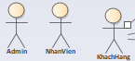

*Hình ảnh 1: Actor*

|  |  |  |
| --- | --- | --- |
| **#** | **Tên Actor** | **Mô tả** |
| 1 | Admin | Quản lý. |
| 2 | Nhân viên | Nhập liệu. |
| 3 | Khách hang | Mua, xem sách, xem lịch sử mua hang. |

*Bảng 1: Mô tả Actor*

# Phân tích chức năng mức nghiệp vụ

* 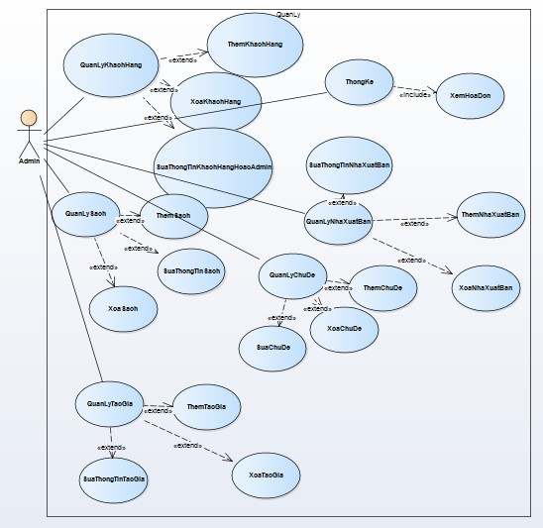Sơ đồ Use Case

*Hình ảnh 2: Usecase*

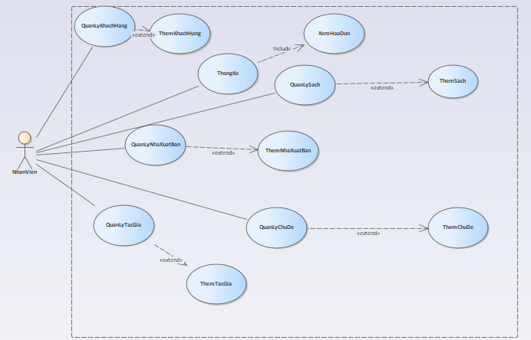

Hình ảnh 3: Usecase dành cho Nhân Viên

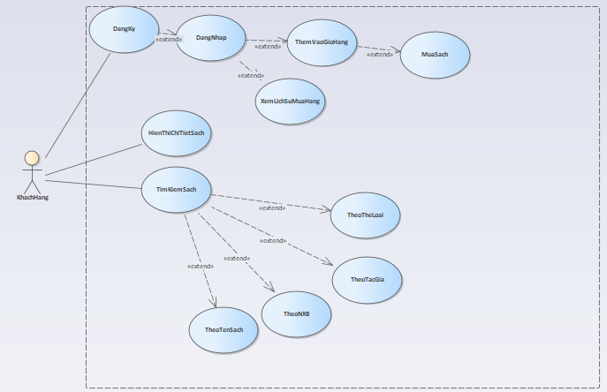

Hình 4: Usecase dành cho Khách Hàng

* Sơ đồ Sequence

o Chức năng Hiển thị trang chủ

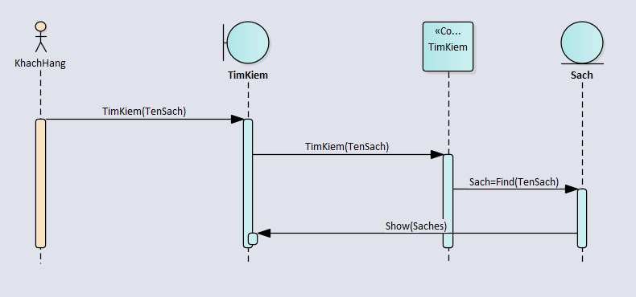

*Hình ảnh 5: Sequence Trang chủ*

|  |  |  |  |
| --- | --- | --- | --- |
| **Name** | Hiển thị trang chủ | **Code** |  |
| **Description** | Hiển thị ra các sách để trình bày | | |
| **Actor** | Customer/Admin | **Trigger** | Actor click vào trang chủ |
| **Pre-condition** | Phải có dữ liệu sách | | |
| **Post condition** | Hiển thị ra trang trang chủ | | |

*Bảng 2: Mô tả chức năng Hiển thị trang chủ*

o Chức năng giỏ hàng

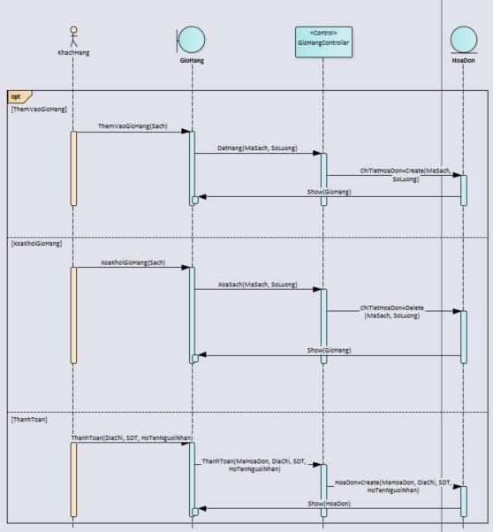

*Hình ảnh 5: Sequence Giỏ hàng*

|  |  |  |  |
| --- | --- | --- | --- |
| **Name** | Chức năng giỏ hàng | **Code** |  |
| **Description** | Quản lý sách chọn mua và thanh toán | | |
| **Actor** | Customer/Admin | **Trigger** | Actor chọn sách mua và chọn Thanh toán |
| **Pre-condition** | Phải đăng nhập, phải có thêm sách vào giỏ hàng | | |
| **Post condition** | Hiển thị ra sách đã chọn và có thể thanh toán | | |

*Bảng 3: Mô tả chức năng Giỏ hàng*

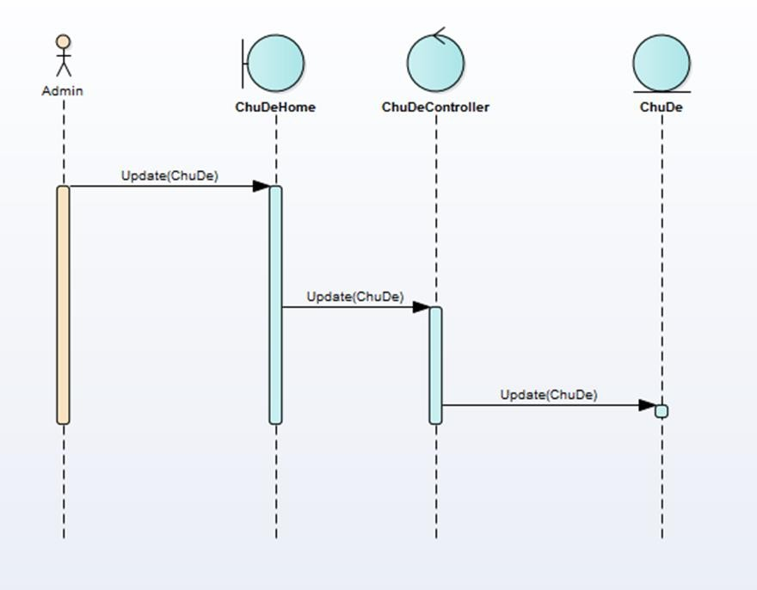

*Hình ảnh 6: Sequence chức năng Thay đổi chủ đề*

|  |  |  |  |
| --- | --- | --- | --- |
| **Name** | Thay đổi chủ đề | **Code** |  |
| **Description** | Sửa chủ đề nhập sai | | |
| **Actor** | Admin | **Trigger** | Admin click sửa chủ đề |
| **Pre-condition** | Phát hiện chủ đề bị sai | | |
| **Post condition** | Chủ đề được sửa | | |

*Bảng 4: Mô tả chức năng Thay đổi chủ đề*

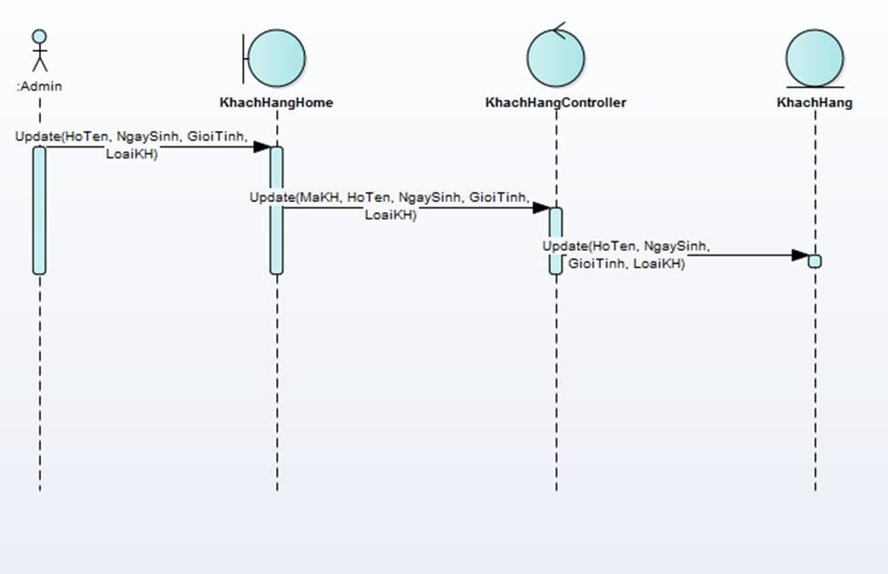

*Hình ảnh 7: Sequence chức năng Thay đổi thông tin khách hàng*

|  |  |  |  |
| --- | --- | --- | --- |
| **Name** | Thay đổi thông tin khách hàng | **Code** |  |
| **Description** | Nhập lại thông tin tác giả bị sai | | |
| **Actor** | Admin | **Trigger** | Admin click sửa thông tin tác giả |
| **Pre-condition** | Thông tin tác giả sai được phát hiện | | |
| **Post condition** | Thông tin tác giả được sửa | | |

*Bảng 5: Mô tả chức năng Thay đổi thông tin khách hàng*

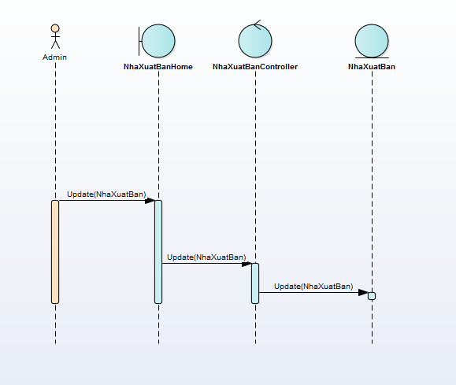

*Hình ảnh 8: Sequence chức năng Thay đổi thông tin nhà xuất bản*

|  |  |  |  |
| --- | --- | --- | --- |
| **Name** | Thay đổi thông tin nhà xuất bản | **Code** |  |
| **Description** | Sửa thông tin nhà xuất bản nhập sai | | |
| **Actor** | Admin | **Trigger** | Admin click sửa nhà xuất bản |
| **Pre-condition** | Phát hiện thông tin nhà xuất bản nhập sai | | |
| **Post condition** | Thông tin nhà xuất bản được sửa | | |

*Bảng 6: Mô tả chức năng Thay đổi thông tin nhà xuất bản*

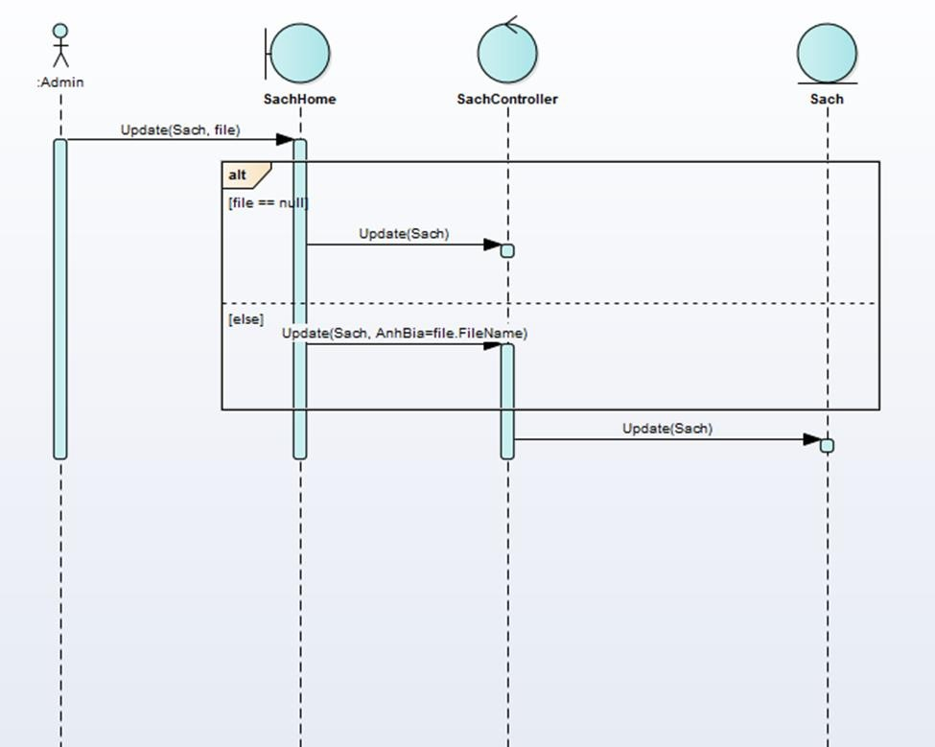

*Hình ảnh 9: Sequence chức năng Thay đổi thông tin sách*

|  |  |  |  |
| --- | --- | --- | --- |
| **Name** | Thay đổi thông tin sách | **Code** |  |
| **Description** | Sửa thông tin do lúc thêm bị sai so với bìa | | |
| **Actor** | Admin | **Trigger** | Admin click sửa thông tin sách |
| **Pre-condition** | Thông tin sách sai được phát hiện | | |
| **Post condition** | Thông tin được sửa đúng lại so với bìa | | |

*Bảng 7: Mô tả chức năng Thay đổi thông tin sách*

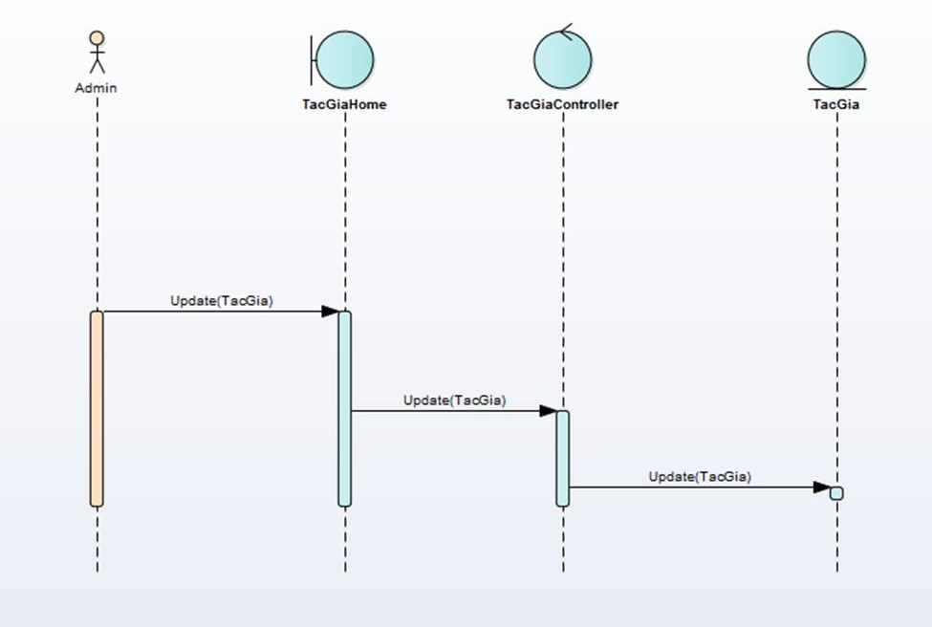

*Hình ảnh 10: Sequence chức năng Thay đổi thông tin tác gải*

|  |  |  |  |
| --- | --- | --- | --- |
| **Name** | Thay đổi thông tin tác giả | **Code** |  |
| **Description** | Nhập lại thông tin tác giả bị sai | | |
| **Actor** | Admin | **Trigger** | Admin click sửa thông tin tác giả |
| **Pre-condition** | Thông tin tác giả sai được phát hiện | | |
| **Post condition** | Thông tin tác giả được sửa | | |

*Bảng 8: Mô tả chức năng Thay đổi thông tin tác giả*

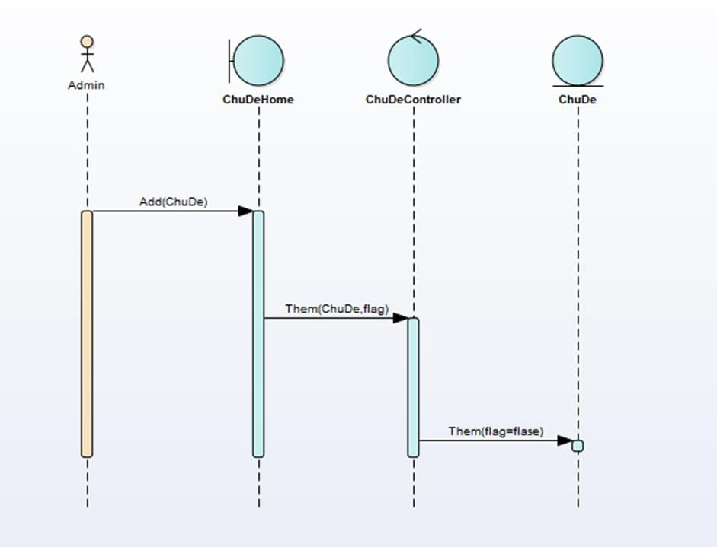

*Hình ảnh 11: Sequence chức năng Thêm chủ đề*

|  |  |  |  |
| --- | --- | --- | --- |
| **Name** | Thêm chủ đề | **Code** |  |
| **Description** | Thêm chủ đề mới vào danh sách. | | |
| **Actor** | Admin | **Trigger** | Admin click thêm mới chủ đề |
| **Pre-condition** | Sách nhập về có chủ đề mới | | |
| **Post condition** | Chủ đề mới nằm trong danh sách | | |

*Bảng 9: Mô tả chức năng Thêm chủ đề*

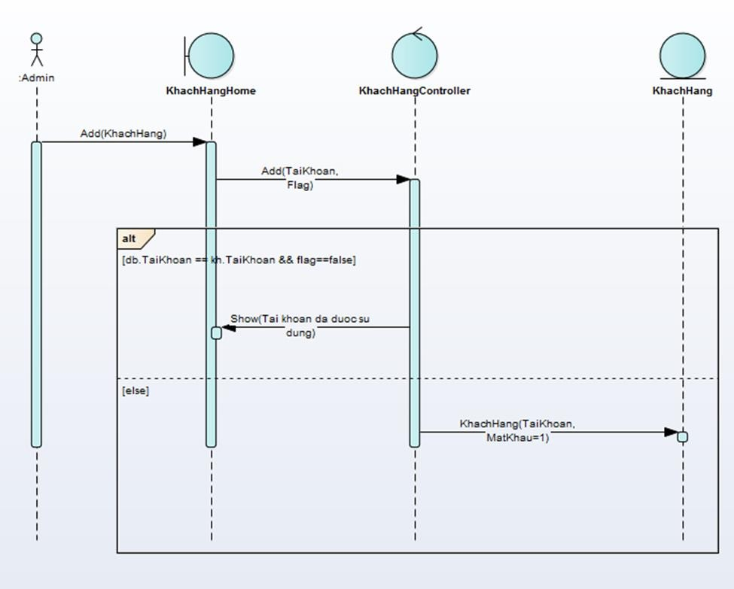

*Hình ảnh 12: Sequence chức năng Thêm khách hàng*

|  |  |  |  |
| --- | --- | --- | --- |
| **Name** | Thêm khách hàng | **Code** |  |
| **Description** | Thêm khách hàng vào danh sách | | |
| **Actor** | Admin | **Trigger** | Admin click thêm mới khách hàng |
| **Pre-condition** | Khách hàng chưa tồn tại trong CSDL | | |
| **Post condition** | Khách hàng hoặc admin nằm trong danh sách | | |

*Bảng 10: Mô tả chức năng Thêm khách hàng*

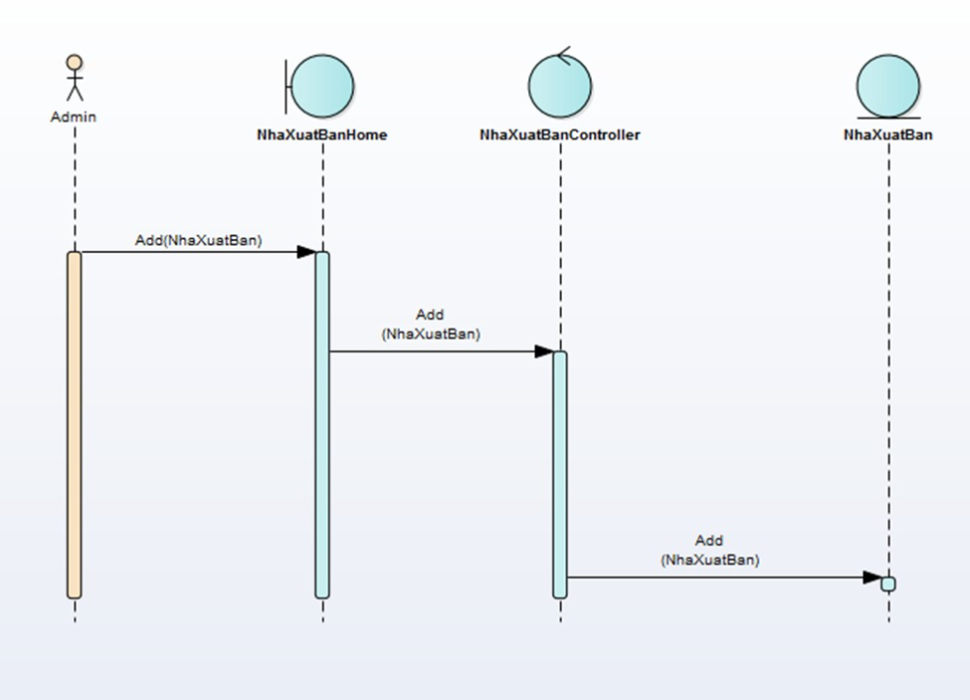

*Hình ảnh 13: Sequence chức năng Thêm nhà xuất bản*

|  |  |  |  |
| --- | --- | --- | --- |
| **Name** | Thêm nhà xuất bản | **Code** |  |
| **Description** | Thêm nhà xuất bản mà nhà sách nhập sách | | |
| **Actor** | Admin | **Trigger** | Admin click thêm mới nhà xuất bản |
| **Pre-condition** | Sách của nhà xuất bản được nhà sách nhập bán | | |
| **Post condition** | Nhà xuất bản nằm trong danh sách | | |

*Bảng 11: Mô tả chức năng Thêm nhà xuất bản*

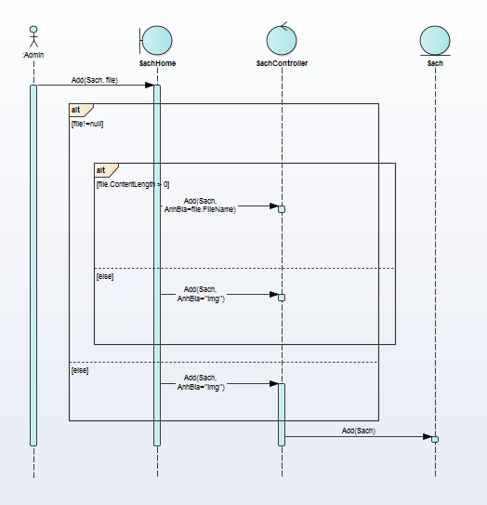

*Hình ảnh 14: Sequence chức năng Thêm sách*

|  |  |  |  |
| --- | --- | --- | --- |
| **Name** | Thêm sách | **Code** |  |
| **Description** | Thêm nhà xuất bản mà nhà sách nhập sách | | |
| **Actor** | Admin | **Trigger** | Admin click thêm mới sách |
| **Pre-condition** | Sách nhập về | | |
| **Post condition** | Sách được nằm trong danh sách | | |

*Bảng 12: Mô tả chức năng Thêm sách*

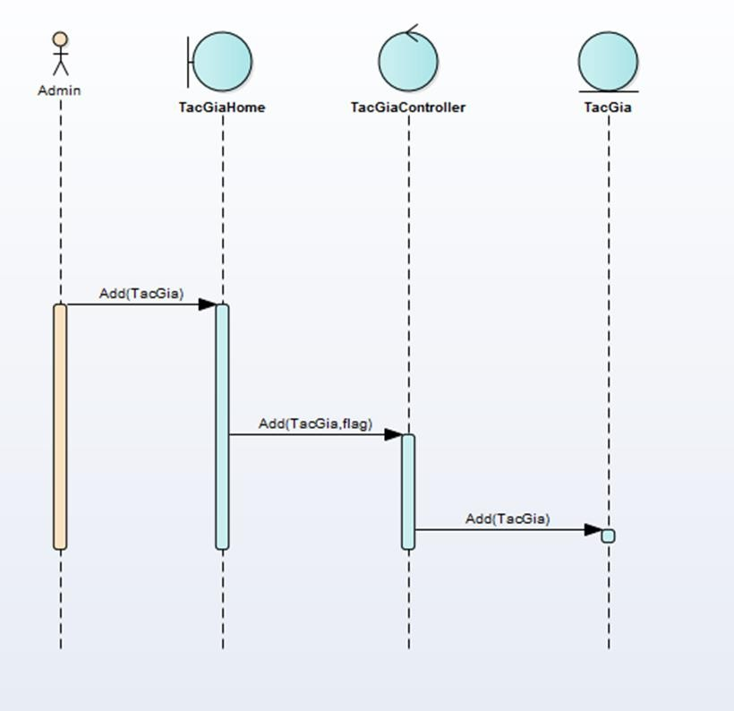

*Hình ảnh 15: Sequence chức năng Thêm tác giả*

|  |  |  |  |
| --- | --- | --- | --- |
| **Name** | Thêm tác giả | **Code** |  |
| **Description** | Thêm tác giả vào danh sách | | |
| **Actor** | Admin | **Trigger** | Admin click thêm mới tác giả |
| **Pre-condition** | Tác giả chưa tồn tại | | |
| **Post condition** | Tác giả nằm trong danh sách | | |

*Bảng 13: Mô tả chức năng Thêm tác giả*

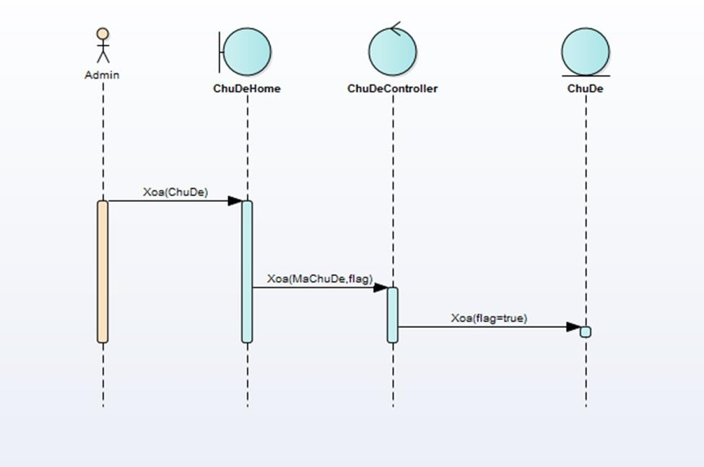

*Hình ảnh 16: Sequence chức năng Xoá chủ đề*

|  |  |  |  |
| --- | --- | --- | --- |
| **Name** | Xoá chủ đề | **Code** |  |
| **Description** | Xoá chủ đề trong danh sách | | |
| **Actor** | Admin | **Trigger** | Admin click xóa chủ đề |
| **Pre-condition** | Sách có chủ đề không còn bán nữa | | |
| **Post condition** | Chủ đề ấy không còn trong danh sách | | |

*Bảng 14: Mô tả chức năng Xoá chủ đề*

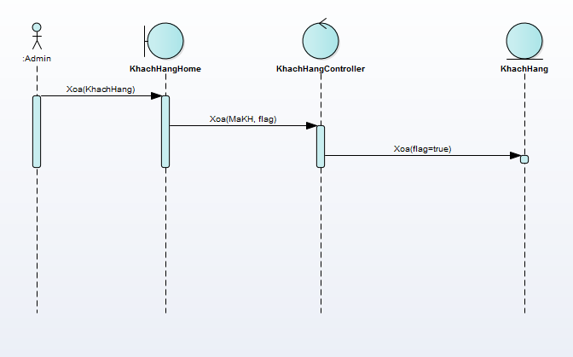

*Hình ảnh 17: Sequence chức năng Xoá khách hàng*

|  |  |  |  |
| --- | --- | --- | --- |
| **Name** | Xoá khách hàng | **Code** |  |
| **Description** | Xoá khách hàng trong danh sách khách hàng | | |
| **Actor** | Admin | **Trigger** | Admin click xóa khách hàng |
| **Pre-condition** | Khách hàng yêu cầu xoá | | |
| **Post condition** | Khách hàng không còn nằm trong danh sách | | |

*Bảng 15: Mô tả chức năng Xoá khách hàng*

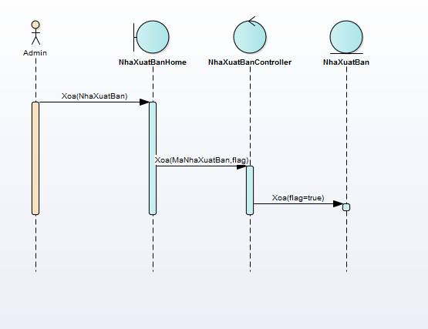

*Hình ảnh 18: Sequence chức năng Xoá nhà xuất bản*

|  |  |  |  |
| --- | --- | --- | --- |
| **Name** | Xoá nhà xuất bản | **Code** |  |
| **Description** | Xoá nhà xuất bản trong danh sách khách hàng | | |
| **Actor** | Admin | **Trigger** | Admin click xóa nhà xuất bản |
| **Pre-condition** | Sách của nhà xuất bản không còn được nhập về | | |
| **Post condition** | Nhà xuất bản không còn nằm trong danh sách | | |

*Bảng 16: Mô tả chức năng Xoá nhà xuất bản*

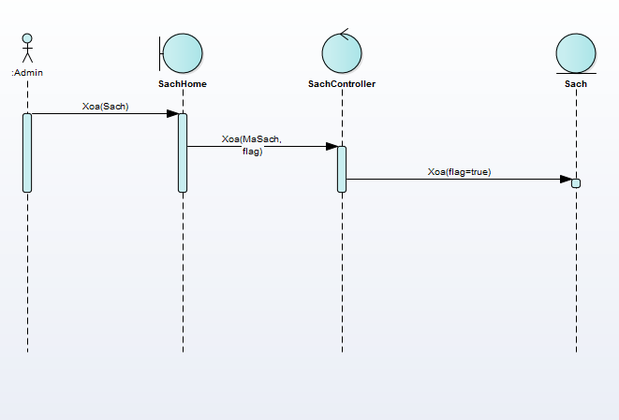

*Hình ảnh 19: Sequence chức năng Sách*

|  |  |  |  |
| --- | --- | --- | --- |
| **Name** | Xoá sách | **Code** |  |
| **Description** | Xoá sách không còn nhập nữa | | |
| **Actor** | Admin | **Trigger** | Admin click xóa sách |
| **Pre-condition** | Sách ngừng xuất bản hoặc ngừng nhập | | |
| **Post condition** | Sách không còn nằm trong danh sách | | |

*Bảng 17: Mô tả chức năng Xoá sách*

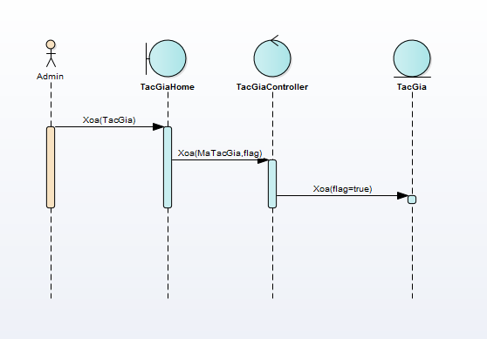

*Hình ảnh 20: Sequence chức năng Xoá tác giả*

|  |  |  |  |
| --- | --- | --- | --- |
| **Name** | Xoá tác giả | **Code** |  |
| **Description** | Xoá tác giả của sách không còn nhập nữa | | |
| **Actor** | Admin | **Trigger** | Admin click xóa tác giả |
| **Pre-condition** | Tác giả không có sách | | |
| **Post condition** | Tên tác giả không còn trong danh sách | | |

*Bảng 18: Mô tả chức năng Xoá tác giả*

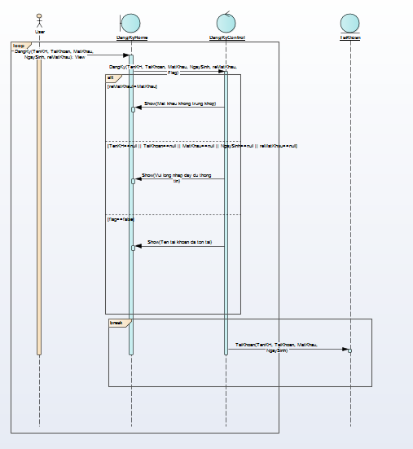

*Hình ảnh 21: Sequence chức năng Đăng ký tài khoản*

|  |  |  |  |
| --- | --- | --- | --- |
| **Name** | Đăng ký | **Code** |  |
| **Description** | Dùng để đăng ký tài khoản của khách hàng | | |
| **Actor** | Khách hàng | **Trigger** | Khách hàng nhấn đăng ký |
| **Pre-condition** | Tài khoản chưa tồn tại | | |
| **Post condition** | Tài khoản được tạo với đầy đủ thông tin | | |

*Bảng 19: Mô tả chức năng Đăng ký tài khoản*

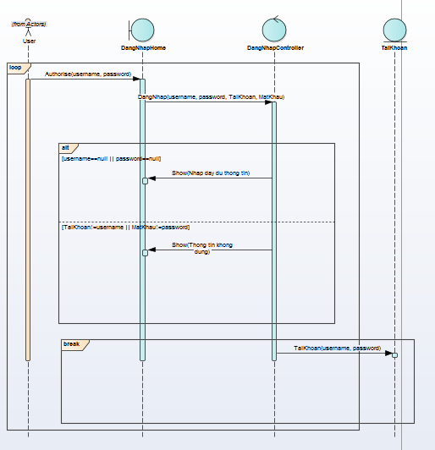

*Hình ảnh 22: Sequence chức năng Đăng nhập*

|  |  |  |  |
| --- | --- | --- | --- |
| **Name** | Đăng nhập | **Code** |  |
| **Description** | Cho phép khách hàng tương tác với web bằng tài khoản của mình | | |
| **Actor** | Khách hàng | **Trigger** | Khách hàng nhập thông tin tài khoản và bấm đăng nhập |
| **Pre-condition** | Tài khoản tồn tại (đã đăng ký) | | |
| **Post condition** | Khách hàng đăng nhập thành công | | |

*Bảng 20: Mô tả chức năng Đăng nhập*

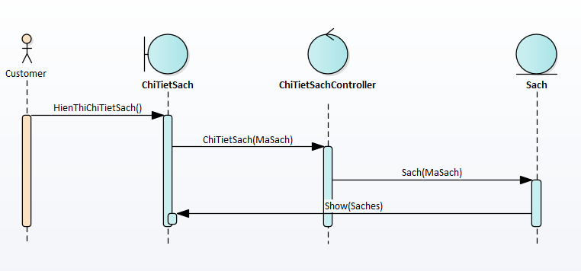

*Hình ảnh 23: Sequence chức năng Chi tiết sách*

|  |  |  |  |
| --- | --- | --- | --- |
| **Name** | Hiển thị chi tiết sách | **Code** |  |
| **Description** | Hiển thị ra chi tiết của cuốn sách | | |
| **Actor** | Customer/Admin | **Trigger** | Actor click vào tên sách |
| **Pre-condition** | Phải có dữ liệu chi tết sách | | |
| **Post condition** | Hiển thị ra trang chi tiết sách | | |

*Bảng 21: Mô tả chức năng Hiển thị chi tiết sách*

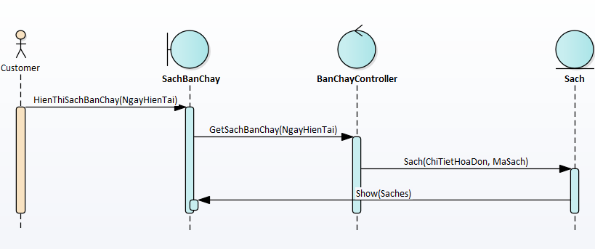

*Hình ảnh 24: Sequence chức năng Hiển thị sách bán chạy*

|  |  |  |  |
| --- | --- | --- | --- |
| **Name** | Hiển thị sách bán chạy | **Code** |  |
| **Description** | Hiển thị ra những đầu sách bán chạy từ CSDL | | |
| **Actor** | Customer/Admin | **Trigger** | Actor click vào “Bán chạy” ở trang chủ |
| **Pre-condition** | Phải có sách được mua và ghi vào CSDL | | |
| **Post condition** | Hiển thị ra trang sách bán chạy | | |

*Bảng 22: Mô tả chức năng Hiển thị sách bán chạy*

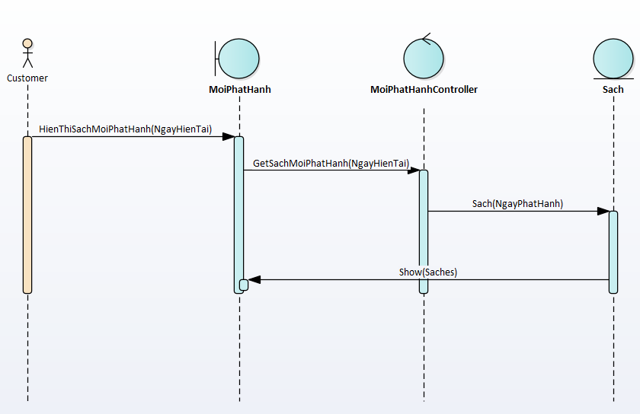

*Hình ảnh 25: Sequence chức năng Hiển thị sách mới phát hành*

|  |  |  |  |
| --- | --- | --- | --- |
| **Name** | Hiển thị sách mới phát hành | **Code** |  |
| **Description** | Hiển thị ra những đầu sách có ngày phát hành gần nhất | | |
| **Actor** | Admin/Customer | **Trigger** | Actor click vào “Mới phát hành” ở trang chủ |
| **Pre-condition** | Phải có sách trong CSDL | | |
| **Post condition** | Hiển thị ra trang sách mới phát hành | | |

*Bảng 23: Mô tả chức năng Hiển thị sách mới phát hành*

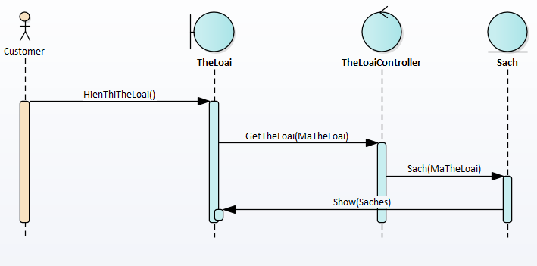

*Hình ảnh 26: Sequence chức năng Hiển thị sách theo thể loại*

|  |  |  |  |
| --- | --- | --- | --- |
| **Name** | Hiển thị sách theo thể loại | **Code** |  |
| **Description** | Hiển thị ra những sách thuộc thể loại mà người dùng muốn | | |
| **Actor** | Admin/Customer | **Trigger** | Actor click vào “Thể loại” trên trang chủ và chọn thể loại |
| **Pre-condition** | Phải có sách thuộc thể loại mà actor chọn | | |
| **Post condition** | Hiển thị ra những sách thuộc thể loại đó | | |

*Bảng 24: Mô tả chức năng Hiển thị sách theo thể loại*

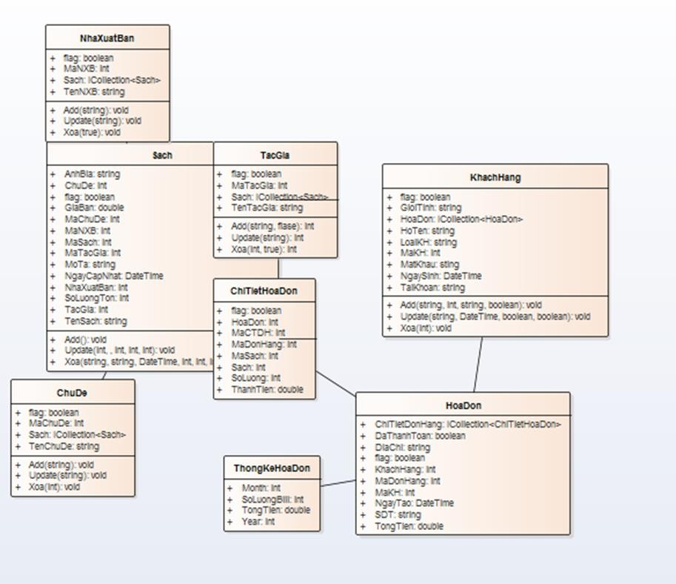

*Hình ảnh 27: Sơ đồ Class hệ thông website*

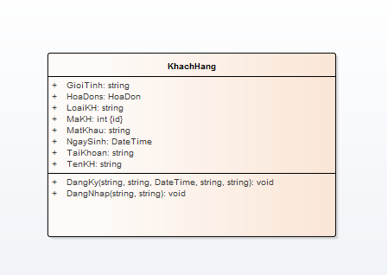

*Hình ảnh 28: Sơ đồ Class khách hàng*

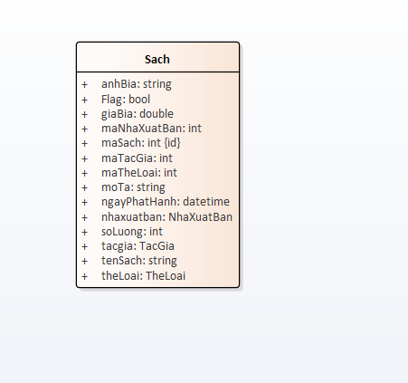

*Hình ảnh 29: Sơ đồ Class sách*

# CHƯƠNG 3: PHÂN TÍCH VÀ TRIỂN KHAI CSDL

# Lượt đồ CSDL



«FK»

+ FK_ChiTietHoaDon_HoaDon(int)

+ FK_ChiTietHoaDon_Sach(int)

«index»

+ IXFK_ChiTietHoaDon_HoaDon(int)

+ IXFK_ChiTietHoaDon_Sach(int)

«PK»

+ PK_ChiTietHoaDon(int)

«FK»

+ FK_HoaDon_KhachHang(int)

«index»

+ IXFK_HoaDon_KhachHang(int)

«PK»

+ PK_HoaDon(int)

FK MaDonHang: int

FK MaSach: int

+FK_CTHD_HoaDon

* SoLuong: int
* ThanhTien: float
* Flag: bit

(MaDonHang = MaDonHang)

«FK»

FK MaKH: int

+PK_HoaDon

«column»

*PK MaCTHD: int

+FK_ChiTietHoaDon_Sach

NgayTao: datetime

DaThanhToan: bit TongTien: float SDT: varchar(15)

DiaChi: nvarchar(50) Flag: bit

*

*

*

*

*

*

**ChiTietHoaDon**

**HoaDon**

«column»

*PK MaDonHang: int

«PK»

+ PK_NhaXuatBan(int)

+FK_HoaDon_KhachHang

«column»

*PK MaNXB: int

* TenNXB: nvarchar(50)
* Flag: bit

(MaSach = MaSach)

«FK»

**NhaXuatBan**

+PK_NhaXuatBan

+

(MaKH = MaKH)

«FK»

«PK»

+ PK_TacGia(int)

(MaNXB = MaNXB)

«FK»

+

+

+

+PK_Sach

«column»

*PK MaTacGia: int

* TenTacGia: nvarchar(50)
* Flag: bit

«FK»

FK_Sach_ChuDe(int) FK_Sach_NhaXuatBan(int) FK_Sach_TacGia(int)

«index»

IXFK_Sach_ChuDe(int) IXFK_Sach_NhaXuatBan(int) IXFK_Sach_TacGia(int)

«PK»

PK_Sach(int)

+

+

+

+PK_KhachHang

+FK_Sach_NhaXuatBan

**TacGia**

+PK_TacGia

FK MaChuDe: int

FK MaTacGia: int FK MaNXB: int

«PK»

+ PK_KhachHang(int)

(MaTacGia = MaTacGia)

«FK»

«PK»

+ PK_ChuDe(int)

+FK_Sach_TacGia

«column»

*PK MaChuDe: int

* TenChuDe: nvarchar(50)
* Flag: bit

TenSach: nvarchar(50)

MoTa: nvarchar(200) NgayCapNhat: datetime AnhBia: nvarchar(50) SoLuongTon: int

GiaBan: float Flag: bit

*

*

*

*

*

*

*

HoTen: nvarchar(50)

NgaySinh: datetime GioiTinh: nvarchar(3) TaiKhoan: nvarchar(50) MatKhau: nvarchar(50) LoaiTK: nvarchar(10) Flag: bit

*

*

*

*

*

*

*

**ChuDe**

+FK_Sach_ChuDe (MaChuDe = MaChuDe)

«FK»

«column»

*PK MaSach: int

«column»

*PK MaKH: int

+PK_ChuDe

**Sach**

**KhachHang**

**dm CSDL Cua Hang Sach**

*Hình ảnh 30: Lược đồ CSDL*

# Mô tả CSDL

* Các bảng dữ liệu KhachHang

|  |  |  |
| --- | --- | --- |
| **Tên cột** | **Kiểu dữ liệu** | **Giải thích** |
| MaKH | int | PK |
| HoTen | nvarchar |  |
| NgaySinh | DateTime |  |
| GioiTinh | nvarchar |  |
| TaiKhoan | nvarchar |  |
| MatKhau | nvarchar |  |
| LoaiTK | nvarchar |  |
| Flag | bit |  |

*Bảng 25 Mô tả dữ liệu bảng KhachHang*

Sach

|  |  |  |
| --- | --- | --- |
| **Tên cột** | **Kiểu dữ liệu** | **Giải thích** |
| MaSach | int | PK |
| TenSach | nvarchar |  |
| MoTa | nvarchar |  |
| NgayCapNhat | DateTime |  |
| AnhBia | nvarchar |  |
| SoLuongTon | int |  |
| GiaBan | float |  |
| Flag | bit |  |
| MaChuDe | int | FK (ChuDe) |
| MaTacGia | int | FK (TacGia) |
| MaNXB | int | FK (NhaXuatBan) |

*Bảng 26 Mô tả dữ liệu bảng Sach*

ChuDe

|  |  |  |
| --- | --- | --- |
| **Tên cột** | **Kiểu dữ liệu** | **Giải thích** |
| MaChuDe | int | PK |
| TenChuDe | nvarchar |  |
| Flag | bit |  |

*Bảng 27 Mô tả dữ liệu bảng ChuDe*

TacGia

|  |  |  |
| --- | --- | --- |
| **Tên cột** | **Kiểu dữ liệu** | **Giải thích** |
| MaTacGia | int | PK |
| TenTacGia | nvarchar |  |
| Flag | bit |  |

*Bảng 28 Mô tả dữ liệu bảng TacGia*

NhaXuatBan

|  |  |  |
| --- | --- | --- |
| **Tên cột** | **Kiểu dữ liệu** | **Giải thích** |
| MaNXB | int | PK |
| TenNXB | nvarchar |  |
| Flag | bit |  |

*Bảng 29 Mô tả dữ liệu bảng NhaXuatBan*

HoaDon

|  |  |  |
| --- | --- | --- |
| **Tên cột** | **Kiểu dữ liệu** | **Giải thích** |
| MaDonHang | int | PK |
| NgayTao | DateTime |  |
| DaThanhToan | bit |  |
| TongTien | float |  |
| SDT | varchar |  |
| DiaChi | nvarchar |  |
| Flag | bit |  |
| MaKH | int | FK (KhachHang) |

*Bảng 30 Mô tả dữ liệu bảng HoaDon*

ChiTietHoaDon

|  |  |  |
| --- | --- | --- |
| **Tên cột** | **Kiểu dữ liệu** | **Giải thích** |
| MaCTHD | int | PK |
| SoLuong | int |  |
| ThanhTien | float |  |
| Flag | bit |  |
| MaDonHang | int | FK (HoaDon) |
| MaSach | int | FK (Sach) |

*Bảng 31 Mô tả dữ liệu bảng ChiTietHoaDon*

* Các ràng buộc toàn vẹn
* Ràng buộc miền giá trị
  + GioiTinh: “Nam” or “Nữ”
  + Flag, DaThanhToan: 1 = ”True” or 0 = ”False”
  + SoLuong>0
  + SoLuongTon>0

# Triển khai CSDL

/*============================================================*/

/* Table: KhachHang */

/*============================================================*/

create table KhachHang (

MaKH int not null,

HoTen nvarchar(50) null,

NgaySinh DateTime null,

GioiTinh nvarchar(3) null,

TaiKhoan nvarchar(50) null,

MatKhau nvarchar(50) null,

LoaiKH nvarchar(10) null,

constraint PK_KhachHang primary key nonclustered (MaKH)

)

go

/*============================================================*/

/* Table: HoaDon */

/*============================================================*/

create table HoaDon (

MaDonHang int not null,

NgayTao DateTime null,

DaThanhToan bit null,

TongTien float null,

SDT varchar(15) null,

DiaChi nvarchar(50) null,

MaKH int not null, constraint PK_HoaDon primary key nonclustered (MaDonHang) constraint FK_HoaDon_KhachHang foreign key (MaKH) references

KhachHang (MaKH)

)

go

create table ChuDe (

MaChuDe int not null,

TenChuDe nvarchar(50) null,

constraint PK_ChuDe primary key nonclustered (MaChuDe)

)

go

/*============================================================*/

/* Table: TacGia */

/*============================================================*/

create table TacGia (

MaTacGia int not null,

TenTacGia nvarchar(50) null,

constraint PK_TacGia primary key nonclustered (MaTacGia)

)

go

/*============================================================*/

/* Table: NhaXuatBan */

/*============================================================*/

create table NhaXuatBan (

MaNXB int not null,

TenNXB nvarchar(50) null,

constraint PK_NhaXuatBan primary key nonclustered (MaNXB)

)

go

create table Sach (

MaSach int not null,

TenSach nvarchar(50) null,

MoTa nvarchar(200) null,

NgayCapNhat DateTime null,

AnhBia nvarchar(50) null,

SoLuongTon int null,

GiaBan float null,

MaChuDe int not null,

MaTacGia int not null,

MaNXB int not null, constraint PK_NhaXuatBan primary key nonclustered (MaNXB) constraint FK_Sach_ChuDe foreign key (MaChuDe) references ChuDe

(MaChuDe)

constraint FK_Sach_TacGia foreign key (MaTacGia) references TacGia

(MaTacGia)

constraint FK_Sach_NhaXuatBan foreign key (MaNXB) references NhaXuatBan (MaNXB)

)

go

 Trang chủ

# CHƯƠNG 4: THIẾT KẾ GIAO DIỆN

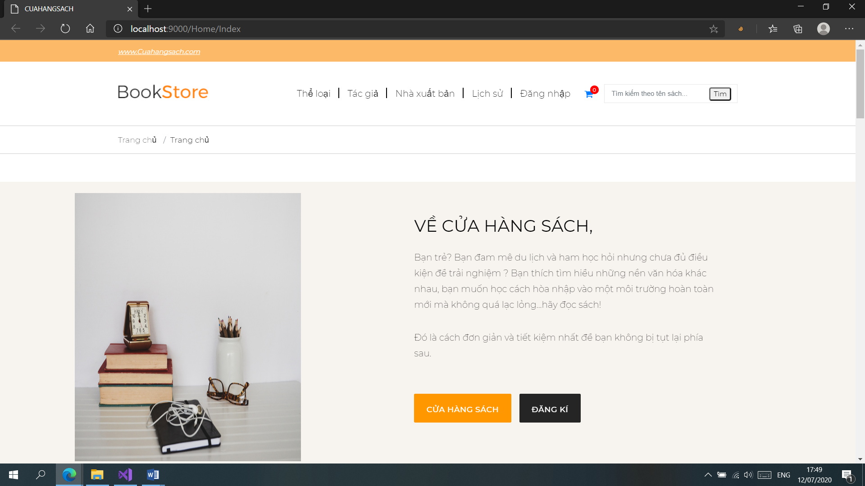

*Hình ảnh 31: Giao diện Trang chủ*

 Đăng ký

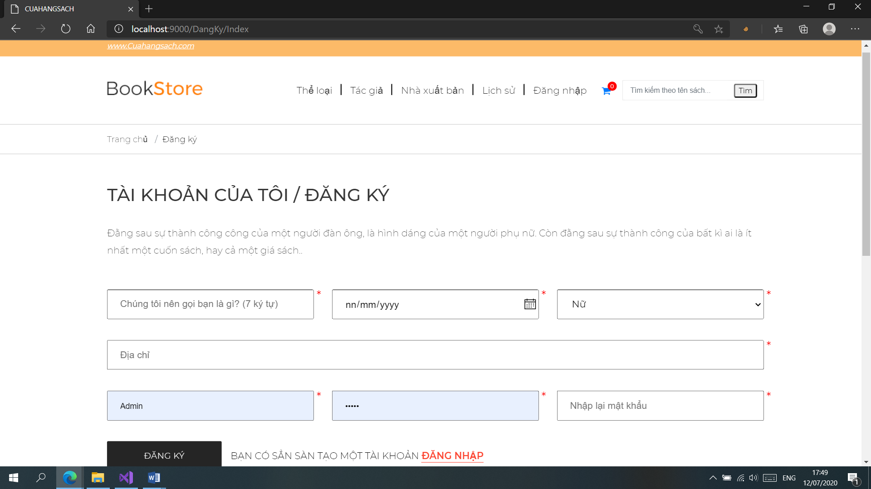

*Hình ảnh 32: Giao diện Đăng ký*

* Đăng nhập

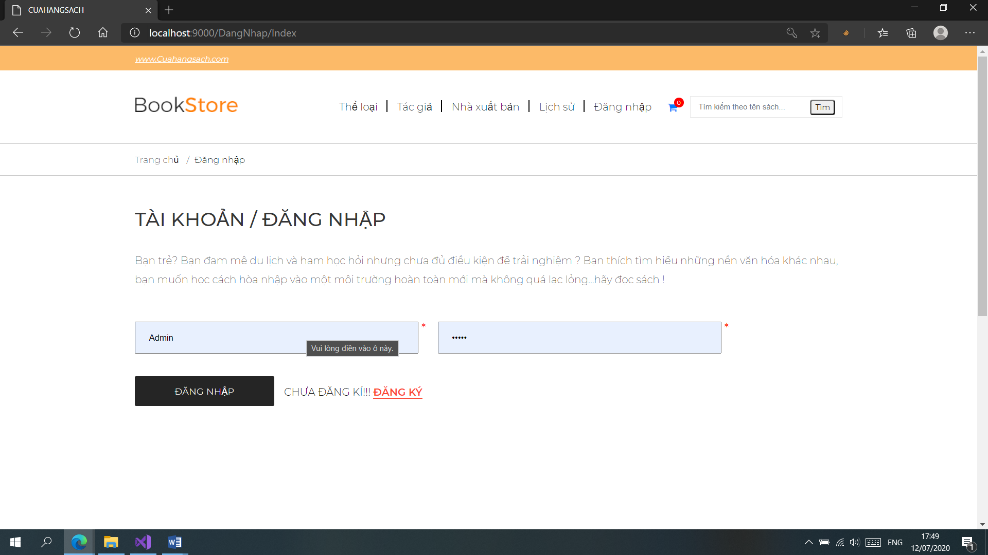

*Hình ảnh 33: Giao diện Đăng nhập*

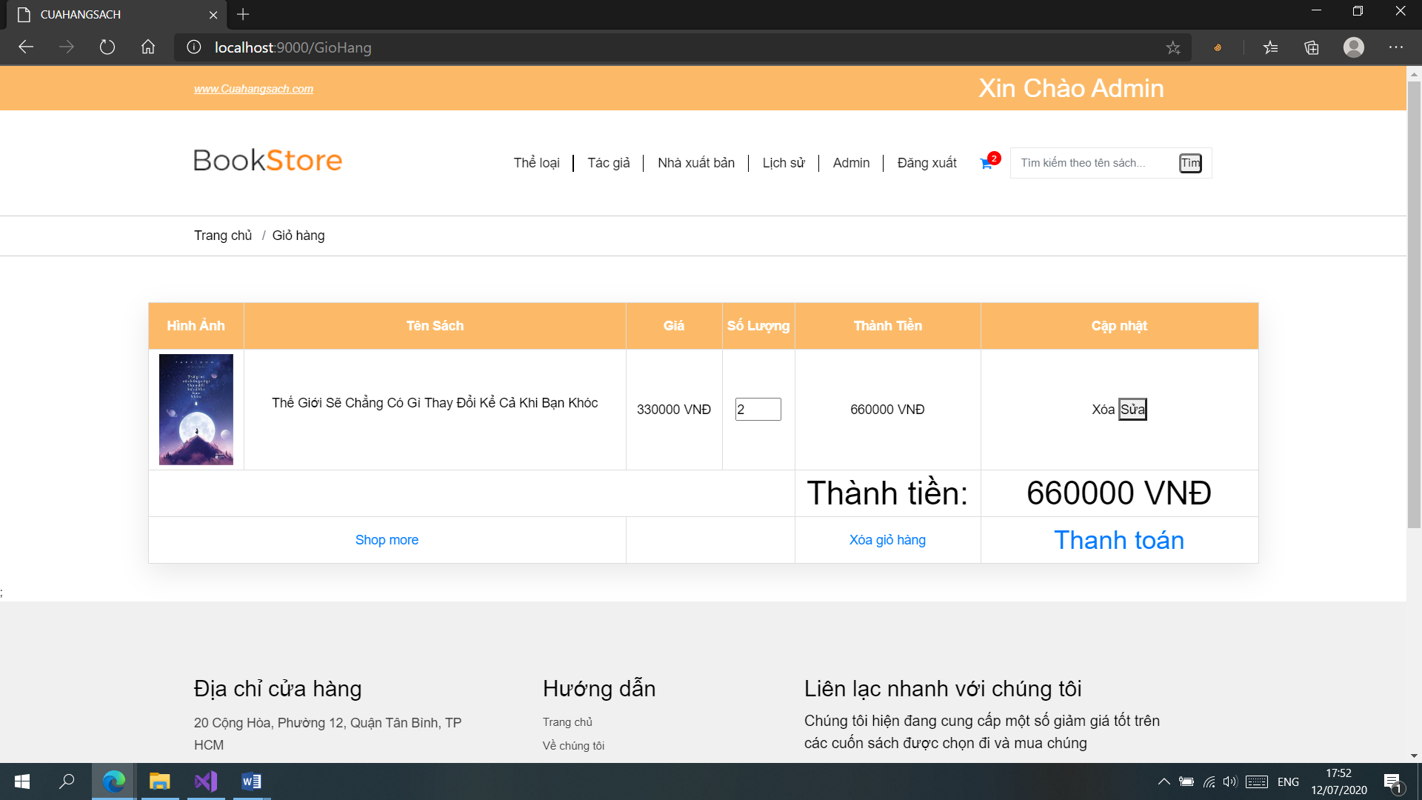

*Hình ảnh 34: Giao diện Giỏ hàng*

 Hiển thị sách sách bán chạy

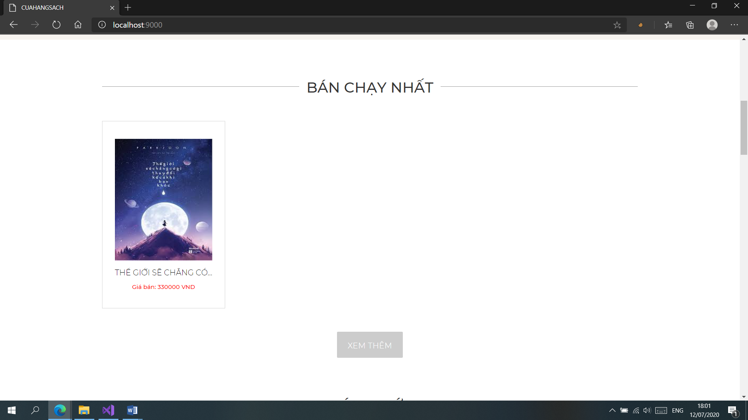

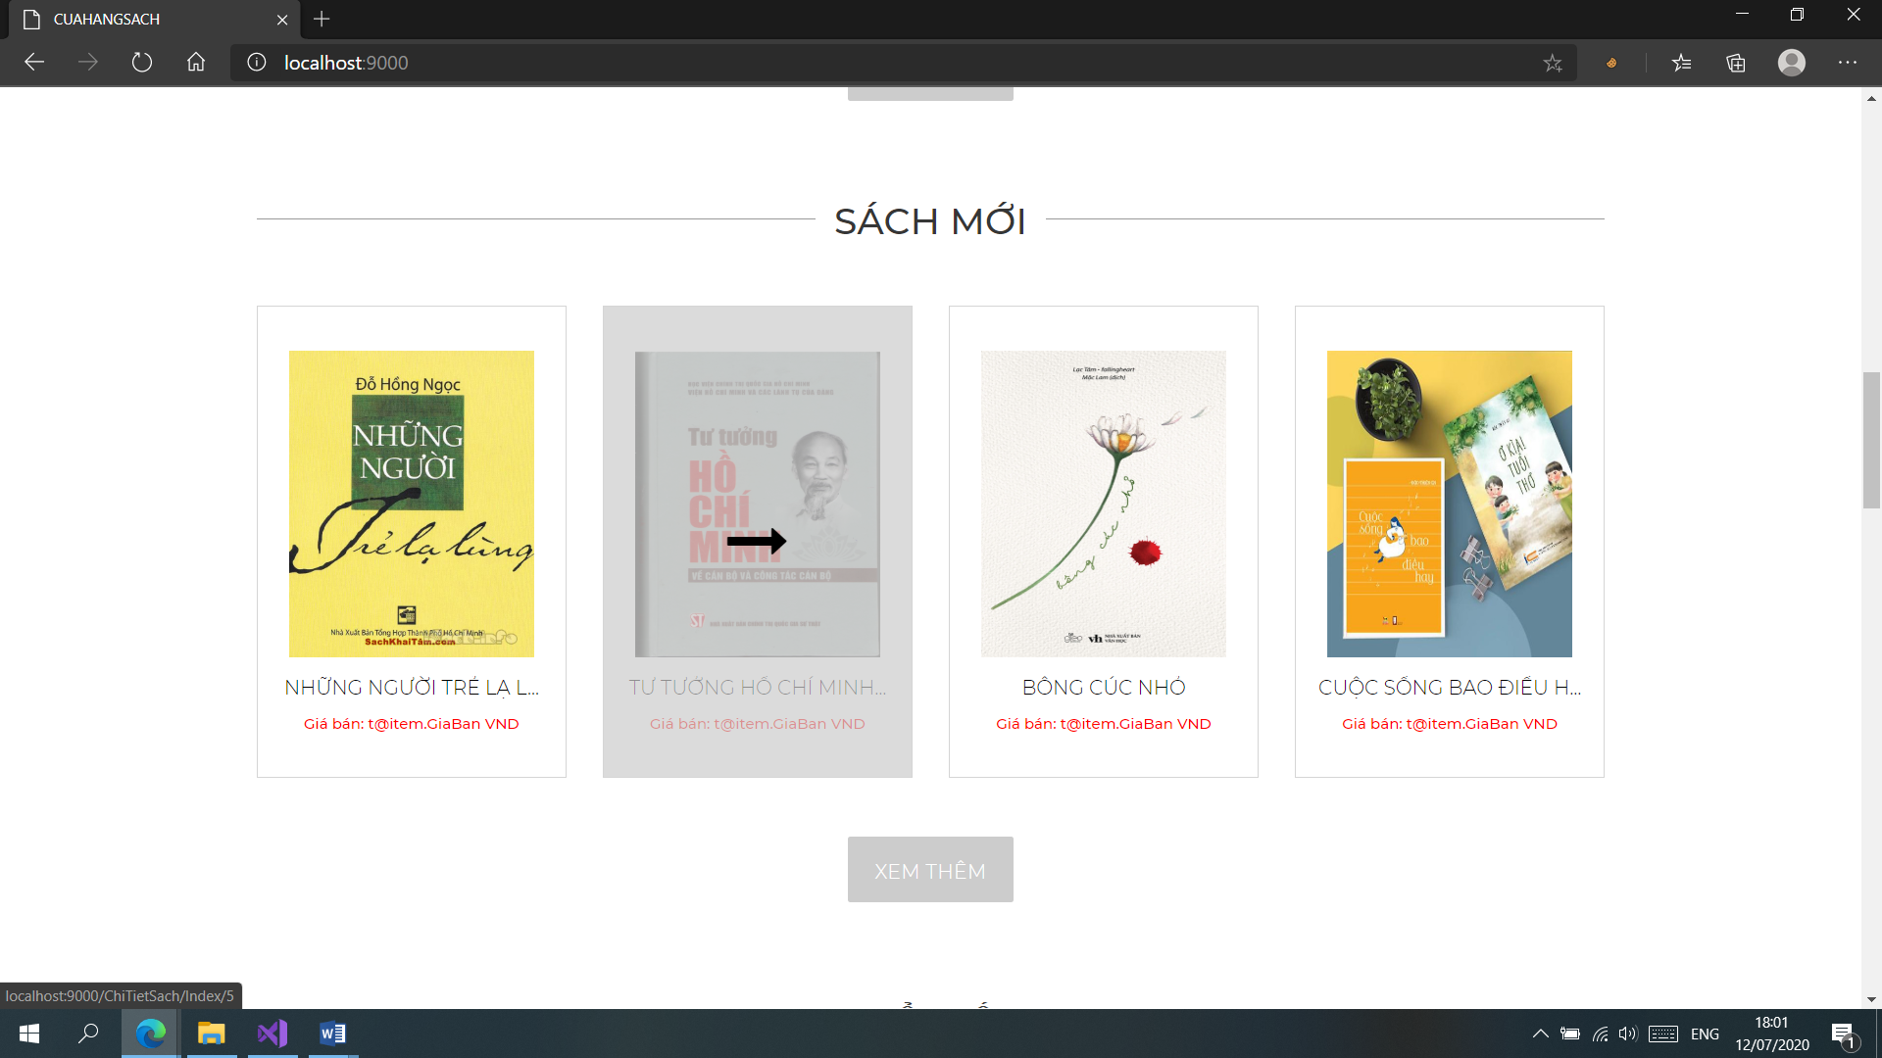

*Hình ảnh 36: Giao diện Sách mới phát hành*

 Hiển thị sách theo thể loại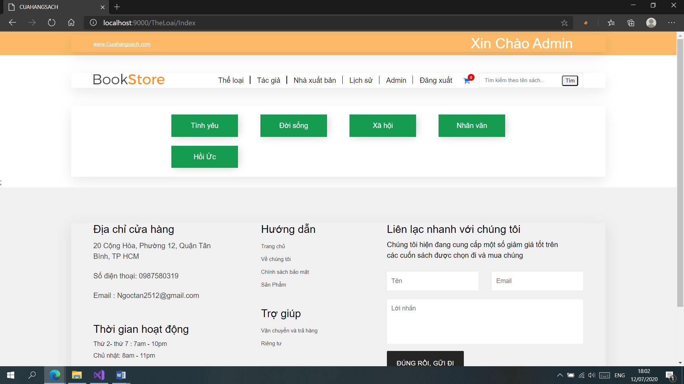

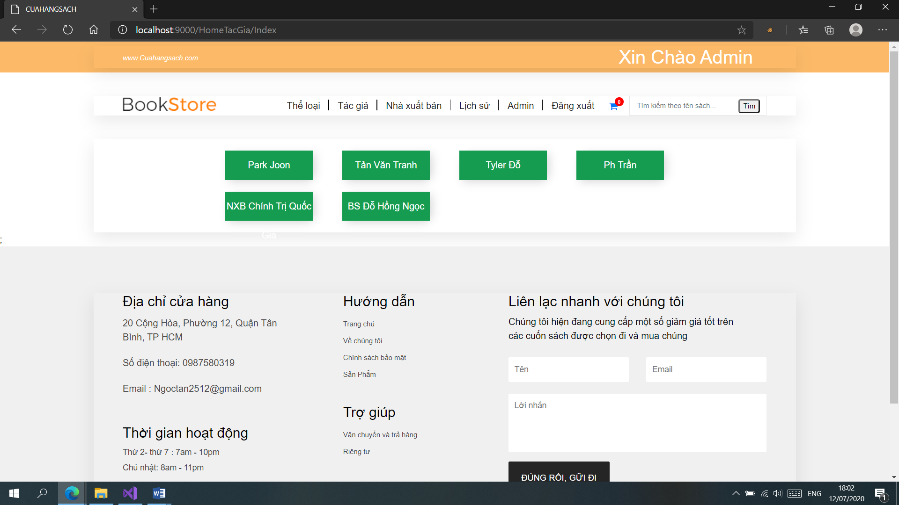

*Hình ảnh 38: Giao diện Sach theo tác giả*

* Hiển thị sách theo nhà xuất bản

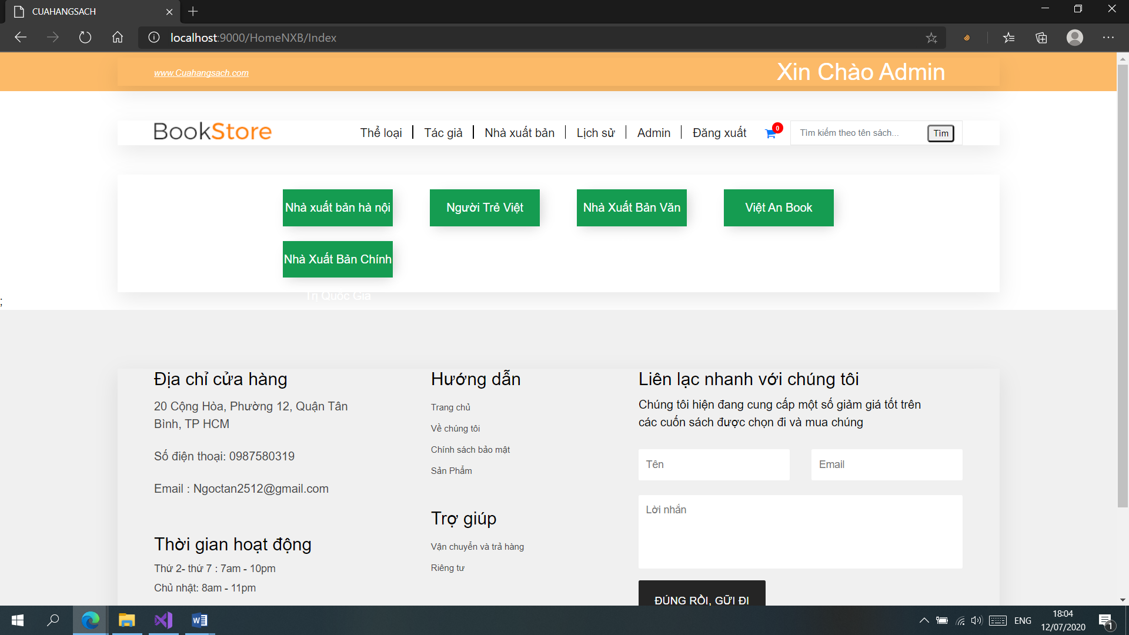

*Hình ảnh 39: Giao diện Sách theo nhà xuất bản*

*Hình ảnh 40: Giao diện Quản lý sách*

 Quản lý chủ đề

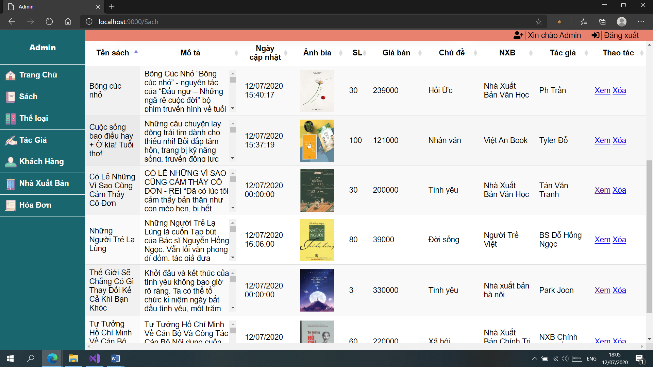

*Hình ảnh 41: Giao diện Quản lý chủ đề*



*Hình ảnh 42: Giao diện Quản lý tác giả*

 Quản lý nhà xuất bản

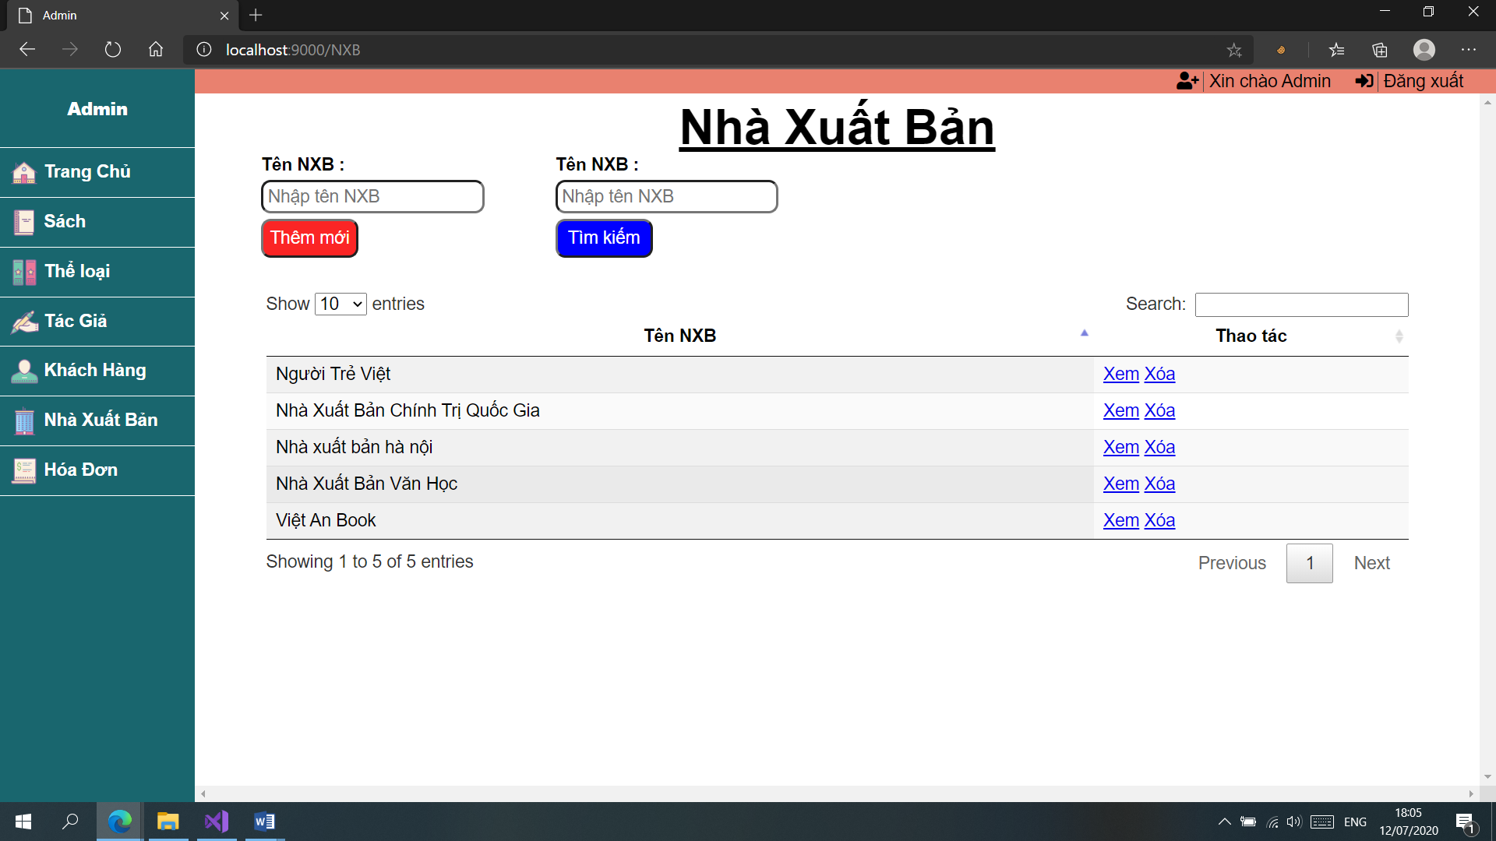

*Hình ảnh 43: Giao diện Quản lý nhà xuất bản*

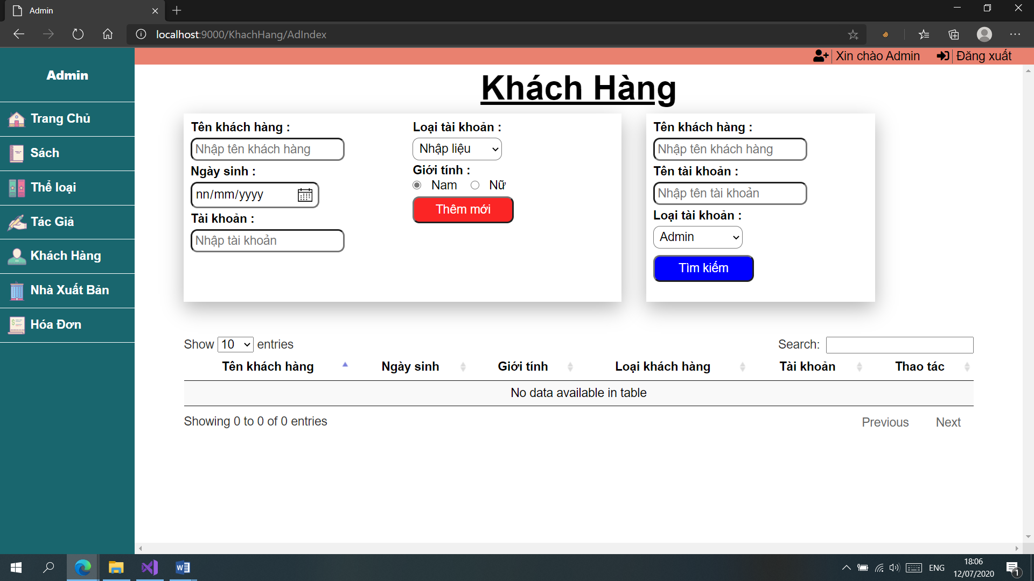

*Hình ảnh 44: Giao diện Quản lý khách hàng*

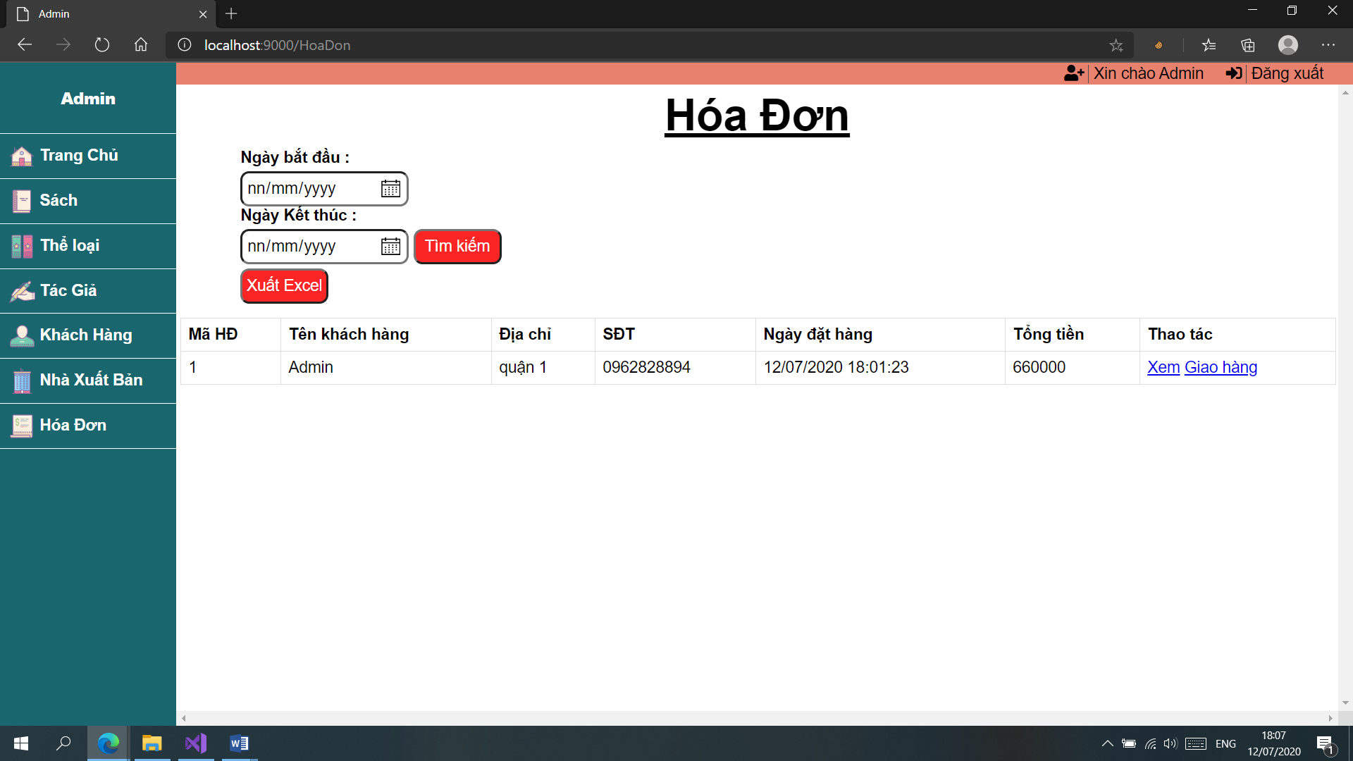

*Hình ảnh 46: Giao diện Quản lý hoá đơn*

 Quản lý chi tiết hoá đơn

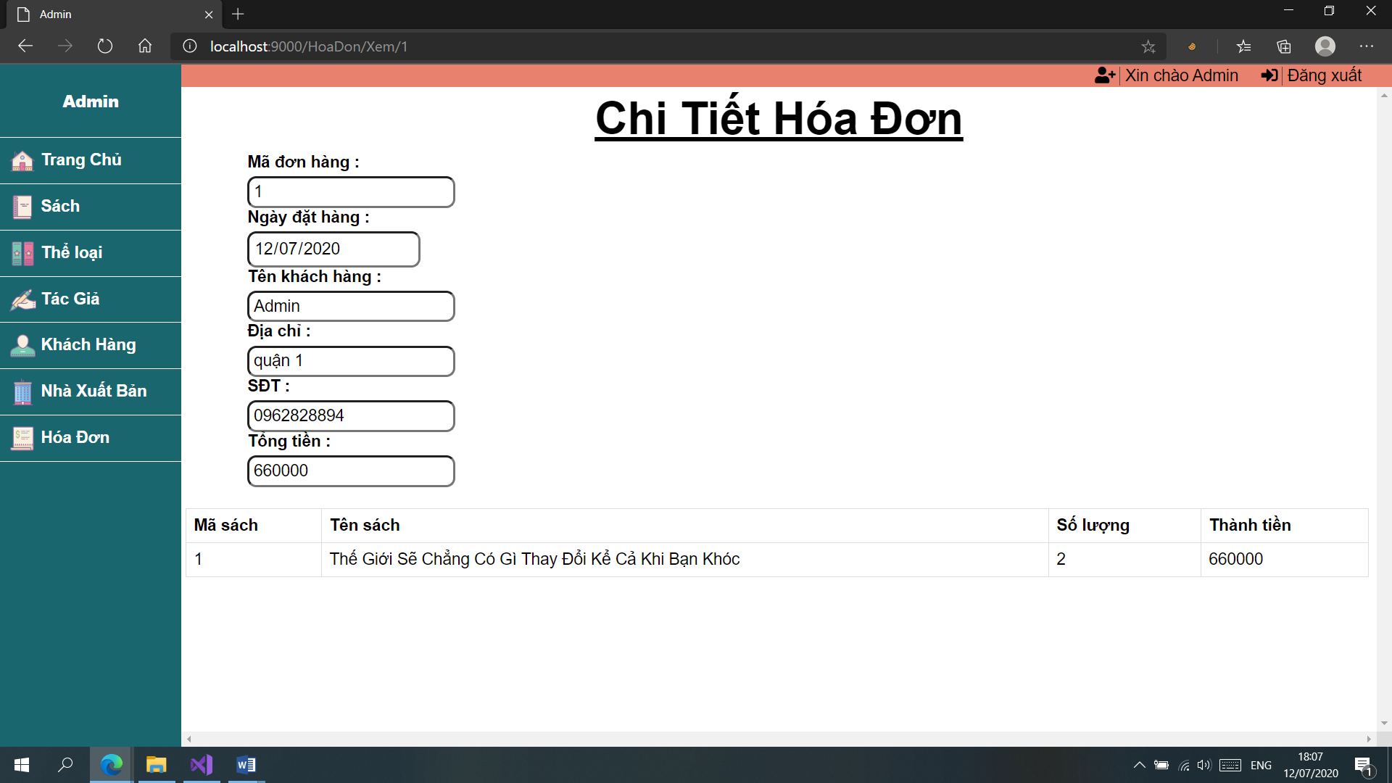

*Hình ảnh 47: Giao diện Quản lý chi tiết hoá đơn*

 Lịch sử mua hàng

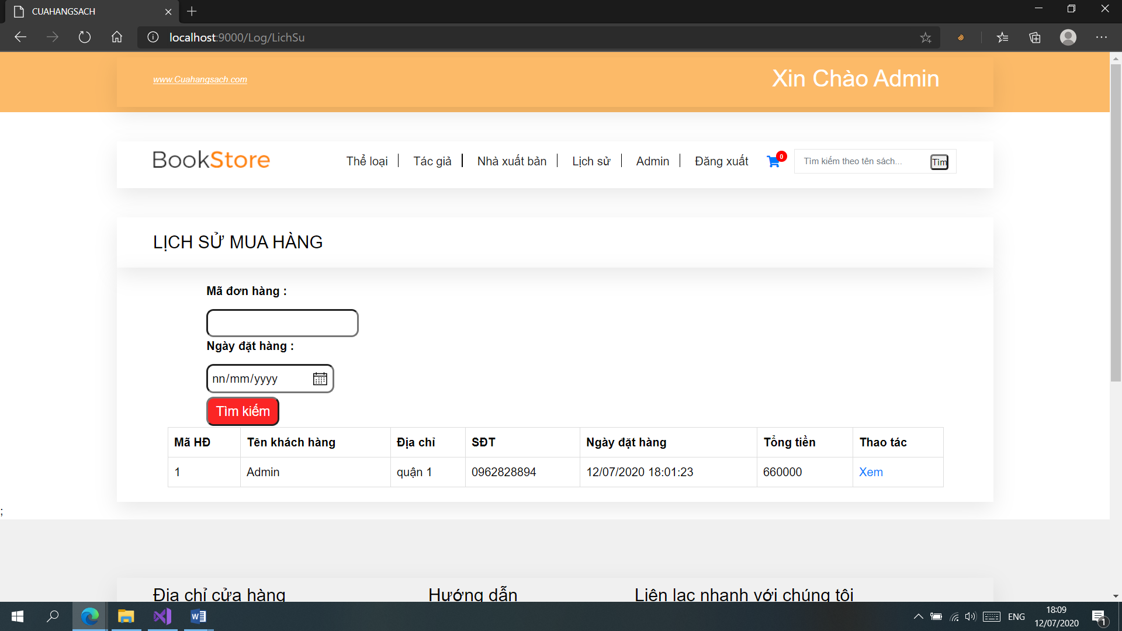

*Hình ảnh 50: Giao diện Lịch sử mua hàng*

 Thôn tin tài khoản

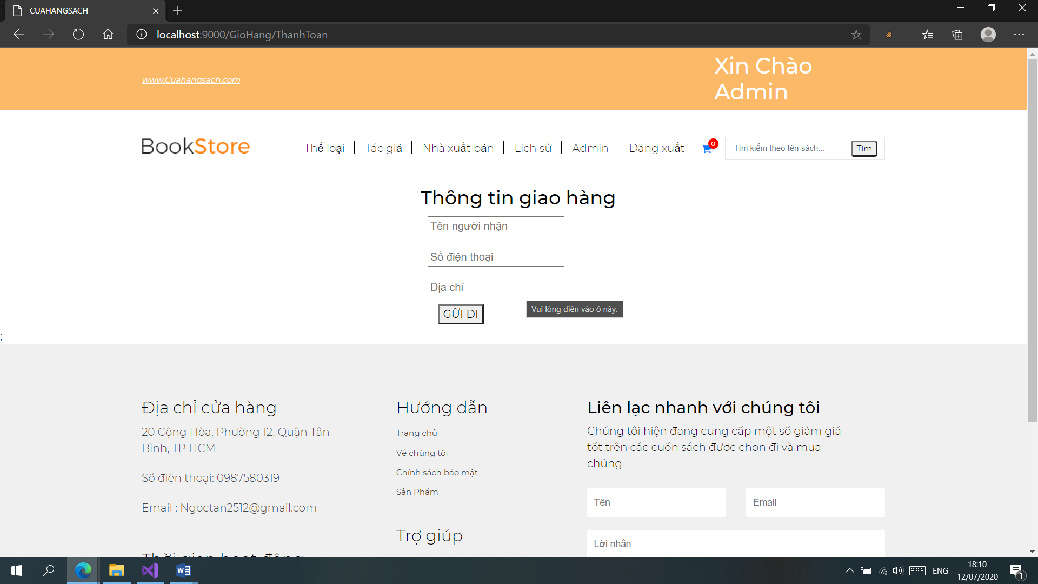

*Hình ảnh 51: Giao diện Thông tin tài khoản*

# CHƯƠNG 5: KẾT LUẬN VÀ HƯỚNG PHÁT TRIỂN

# Các chức năng đã hoàn thành

* Đăng nhập, đăng ký
* Hiển thị sách theo tiêu chí (Tác giả, nhà xuất bản, thể loại, sách mới phát hành, sách bán chạy)
* Tìm kiếm sách
* Giỏ hàng, thanh toán
* Cập nhật thông tin cá nhân
* Quản lý
  + Sách
  + Tác giả
  + Thể loại
  + Nhà xuất bản
  + Hoá đơn
  + Tài khoản

# Các chức năng có thể phát triển

* Các chương trình quảng cáo
* Các chương trình khuyến mãi sách
* Cải thiện tốc độ tải trang
* Áp dụng bootstrap, javascript…vào website

# 3. Các sai lầm chính trong quá trình làm

# Xử lí lỗi dữ liệu asp.

# Kết nối không thành công giữa application và database.

# Chưa sử dụng thành thạo ASP.net

# Chưa upload web lên host được.

# Lỗi local, lỗi file web.config

# Lỗi Mycustomerror không thể Redirect về khi bị lỗi.

# TÀI LIỆU THAM KHẢO

Adam Freeman (2013). “Pro ASP.NET MVC 5, Fifth Edition”, ISBN: 9781430265290 Kennelth E. Kendall (2001). “Systems Analysis and Design”, ISBN-13: 978-0130415714

Cô Thanh Tú, Bạn bè